威雙台灣館「袁廣鳴：日常戰爭」即將開幕

媒體圖說
01  第60屆威尼斯雙年展台灣館「袁廣鳴：日常戰爭」主視覺。圖像由臺北市立美術館提供。 | 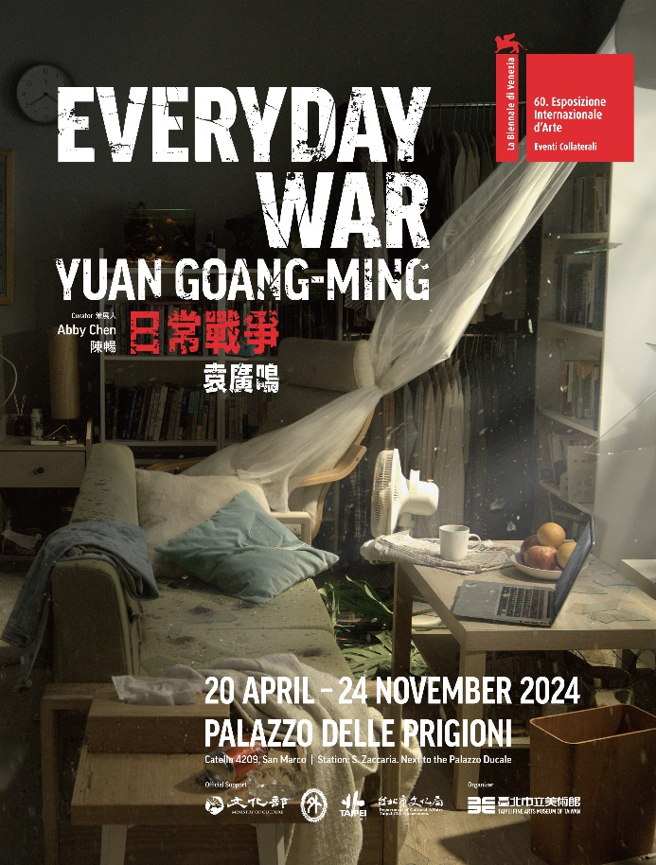
02-1、02-2  第60屆威尼斯雙年展台灣館「袁廣鳴：日常戰爭」展場模擬圖，模擬製作：陳智賢。圖像由藝術家及臺北市立美術館提供。 | 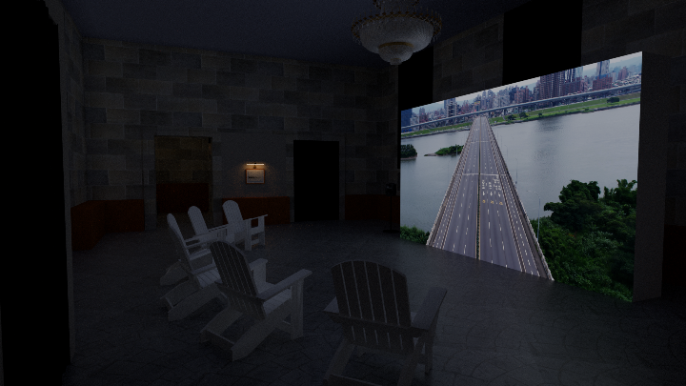  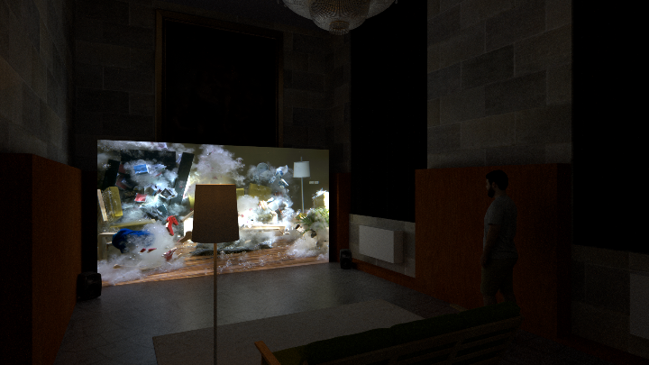
03  《日常演習》，2018，單頻道錄像，5’57”。  圖像由藝術家及臺北市立美術館提供。 | 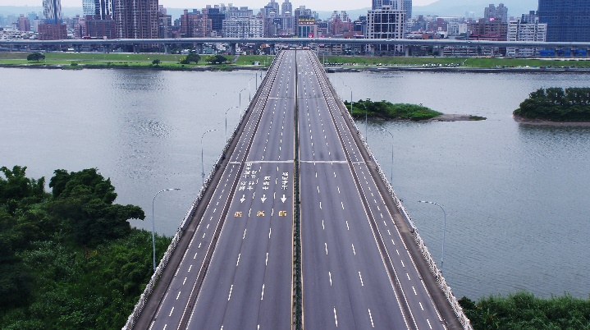
04  《日常戰爭》，2023，單頻道錄像，10’33”，作品內電視影片素材來源：Youtube（TmarTn2, Joob, OperatorDrewski）。  圖像由藝術家及臺北市立美術館提供。 | 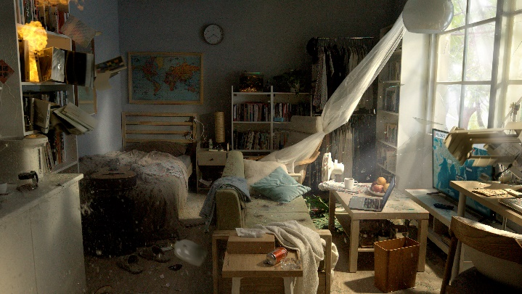
05  《棲居如詩》，2014，單頻道錄像，5’00”循環播放。  圖像由藝術家及臺北市立美術館提供。 | 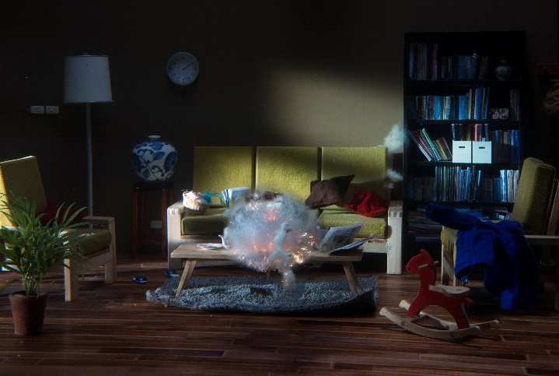
06  《預言》，2014，動力裝置，182 x 87 x 77 cm，特別感謝：高雄市立美術館。  圖像由藝術家及臺北市立美術館提供。 | 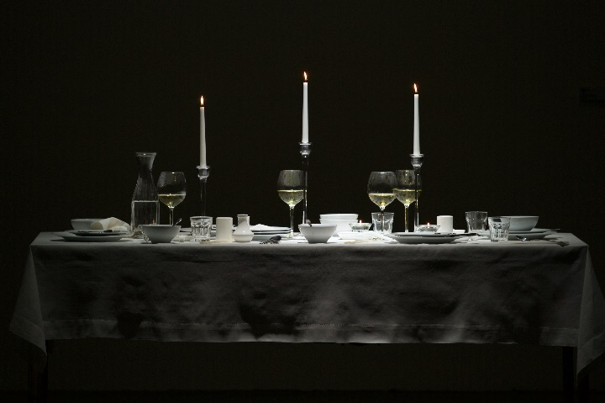
07  《佔領第561小時》，2014，單頻道錄像，5’56”。  圖像由藝術家及臺北市立美術館提供。 | 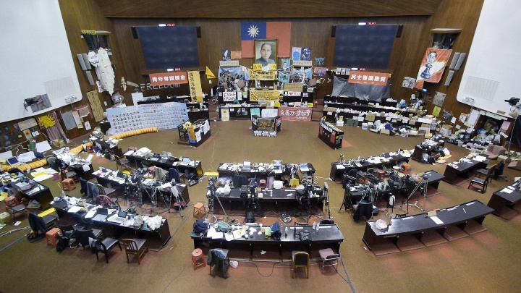
08  第60屆威尼斯雙年展台灣館代表藝術家袁廣鳴。圖像由臺北市立美術館提供。 | 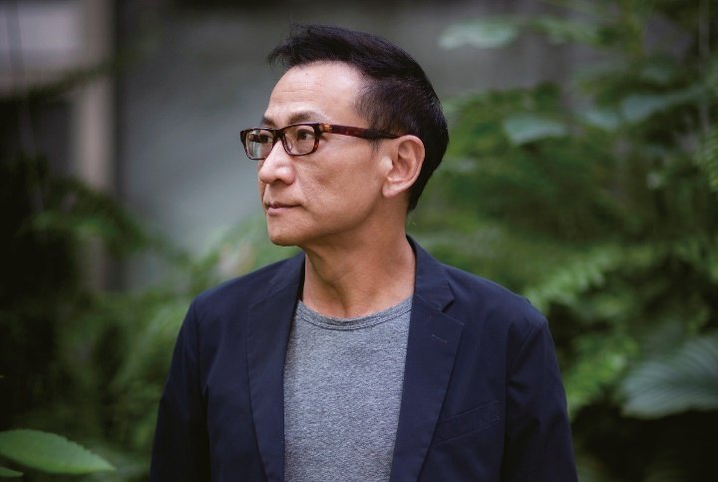
09  第60屆威尼斯雙年展台灣館策展人陳暢。  圖像由臺北市立美術館提供。 | 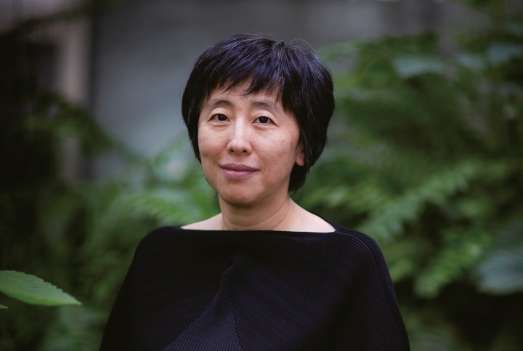
10  第60屆威尼斯雙年展台灣館代表藝術家袁廣鳴（右）與策展人陳暢（左）。  圖像由臺北市立美術館提供。 | 